Cahier des charges

Fait par : Xavier Tremblay

Version : 1.0.0

Table des matières

Description du projet 2

Règle du jeu 2

Information Supplémentaire 2

Diagramme de classe 3

Versions 1.0 3

Étape du projet 4

Arbre 4

Diagramme de Gantt 5

Version 1.0 5

# Description du projet

Suite a une demande du professeur de développement d’applications, nous allons programmer une application base sur le concept du jeu de la vie de Horton Conway. Qui devras respecter le 4 règle simple de ce jeu.

# Règle du jeu

— Chaque cellule vivante disposant de moins de 2 cellules voisines vivantes meurt d’isolement

— Chaque cellule vivante disposant de 2 ou 3 cellules voisines vivantes reste vivante à la prochaine itération.

— Chaque cellule vivante disposant de plus de 3 cellules voisines vivantes meurt d’étouffement

— Chaque cellule morte disposant exactement 3 cellules voisines vivantes devient vivante grâce au phénomène de reproduction.

# Information Supplémentaire

- Mettre en mémoire trois forme de cellule

- Pouvoir générer une forme aléatoire de cellule

- Pouvoir sauvegarder des former dans des fichiers

- Pouvoir enregistrer des formes

- Pouvoir modifier le nombre d’itération

# Diagramme de classe

## Versions 1.0

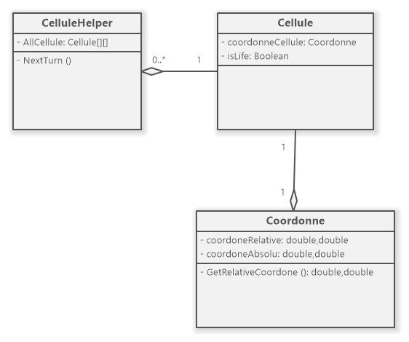

# Étape du projet

## Arbre

1. Création du projet
   1. Créer le projet avec Visual studio
   2. Créer les classes dans la vue
   3. Créer les classes dans le modèle
   4. Créer les classes dans le ViewModel
2. Interphase Graphique
   1. Configurer la grille de jeux
   2. Implémenter les boutons de forme
   3. Bouton de chargement
   4. Bouton d’enregistrement
   5. Texte Nombre d’itérations
   6. Bouton démarrer
3. Model
   1. Cellule
      1. Création des propriétés
      2. Création du constructeur
      3. Création méthode d’état (morte – vivante)
   2. CelluleHelper
      1. Création des propriétés
      2. Création du constructeur
      3. Création des méthodes
   3. Coordonner
      1. Création des propriétés
      2. Création du constructeur
      3. Création des méthodes (Coordonner absolu | relative)
   4. CelluleInportExport
      1. Création des propriétés
      2. Création de l’importation
      3. Création de l’exportation
4. ViewModel
   1. Binding commande ver la vue
   2. Communication avec le model

## Diagramme de Gantt

### Version 1.0

#### Tableau de taches

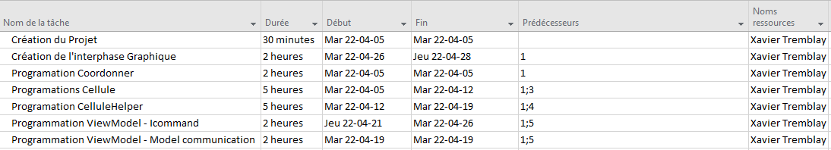

#### Diagramme

